[复旦大学中山医院普外科专家论文被质疑来自论文工厂！与大量他人论文图片重复](https://mp.weixin.qq.com/s?__biz=MzkxMDYyNzI5NQ==&mid=2247500306&idx=2&sn=054335e1b6b760641da9123db3c0a243&chksm=c057ceb51e7726f0cc12c80ae7cef26c4d0cfddba9f3d6dc4dfcec47c3c45c3b7b120600294b&scene=126&sessionid=1743646226)

五棵松[学者探讨](javascript:void(0);)2025-04-03 10:03:32北京

2017年，来自复旦大学附属中山医院的 Yue Fan , Chenye Shi , Tianyu Li , Tiantao Kuang （通讯作者，音译匡天涛）在 American Journal of Cancer Research 期刊发表了一篇论文，题目为：microRNA-454 shows anti-angiogenic and anti-metastatic activity in pancreatic ductal adenocarcinoma by targeting LRP6。

**2025年4月，国际著名职业学术打假人Actinopolyspora biskrensis 在 Pubpeer 论坛发表评论：**

本文中的一个凝胶条似乎与另一篇不同论文中的非常相似，且作者没有重合。有趣的是，后一篇论文似乎经过裁剪，呈现出更大的视野，这暗示可能有第三方拥有更大的原始图像。

作者能否提供原始未裁剪的扫描件？

图 3C，《美国癌症研究杂志》（2017 年），pubmed：28123855，此处讨论：https://pubpeer.com/publications/C5F7228DAC2A2DDC072727FE74BD91

图 4C，《细胞生理学杂志》（2020 年），doi：10.1002/jcp.29104，此处讨论：https://pubpeer.com/publications/EDBE946E31CAB5E6A0668E0D374B93

我应当指出，通讯作者的电子邮件地址与作者姓名毫无相似之处，这种特征有时在由论文工厂生成的论文中可见。

“通讯作者：匡天涛，复旦大学附属中山医院普通外科，中国上海 200032。电子邮件：WwHY7890667@163.com”

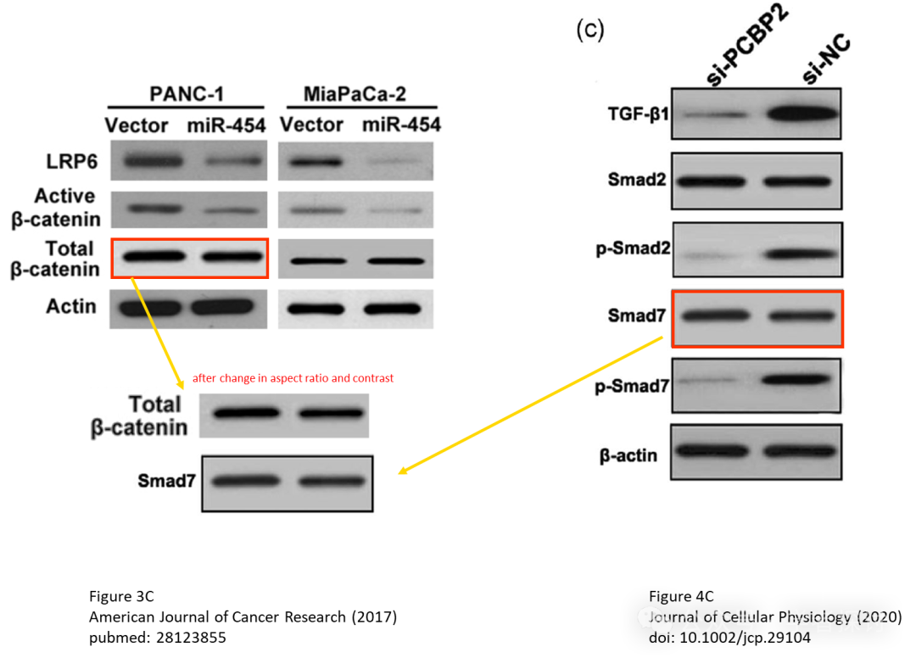

本文中的一些凝胶条在调整水平维度后看起来与另一篇不同论文中的非常相似。有些如箭头所示已被翻转。

图 3C，《美国癌症研究杂志》（2017 年），pubmed：28123855，此处讨论：https://pubpeer.com/publications/C5F7228DAC2A2DDC072727FE74BD91

图 6E，《分子癌症》（2014 年），doi：10.1186/1476-4598-13-261，此处讨论：https://pubpeer.com/publications/DD307277B041B35D1EEB2FC41C74E1

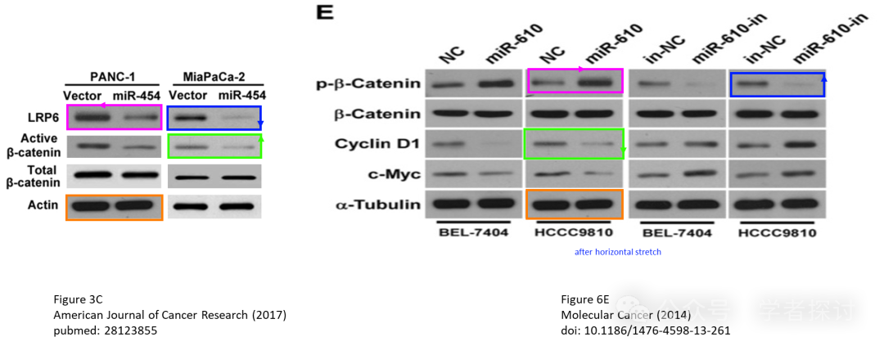

ImageTwin 已经从其他论文中识别出了几个可能的重复内容。我将走个捷径，只是记录涉及哪些论文，并为每篇论文分享一个例子。期刊可以从此处进行调查。

这里有一个与《分子医学报告》（2017 年）的重叠，doi：10.3892/mmr.2017.7258，此处讨论：https://pubpeer.com/publications/01575A466EC629CA475ED3AF0A35A6

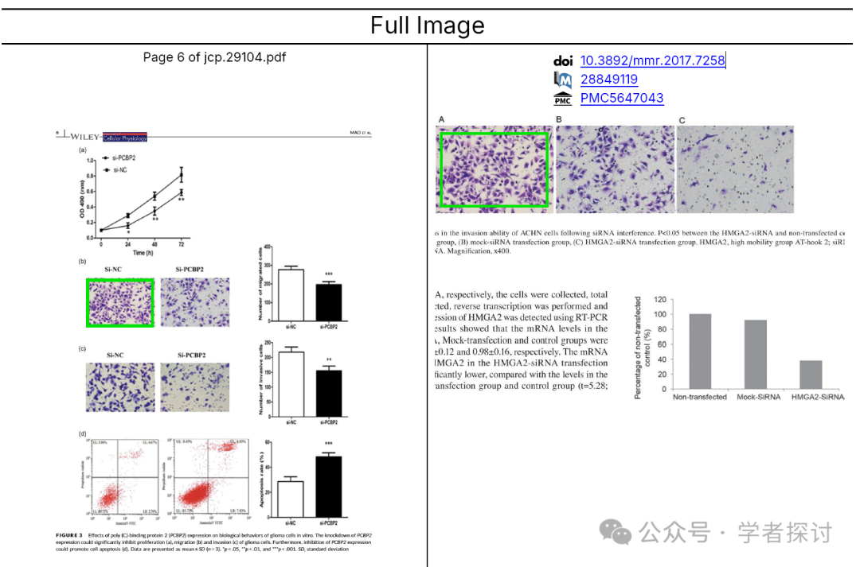

这是另一个。

《癌症生物标志物》（2018 年），已撤回，doi：10.3233/cbm-170802，此处讨论：https://pubpeer.com/publications/91924ACD4909D027194B3E7A7AF1CD

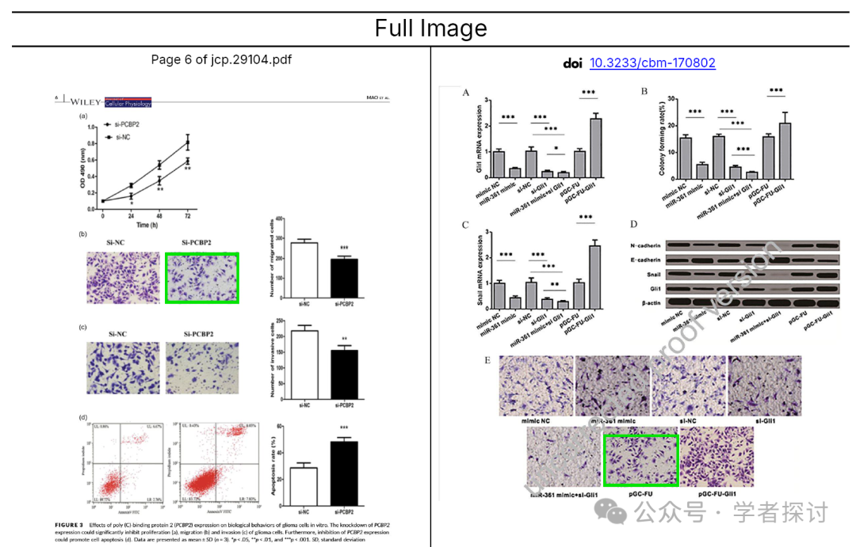

这是另一个。

《Oncotarget》（2016 年），doi: 10.18632/oncotarget.8586，此处讨论：https://pubpeer.com/publications/276FEB1150B43A8647339D71797980

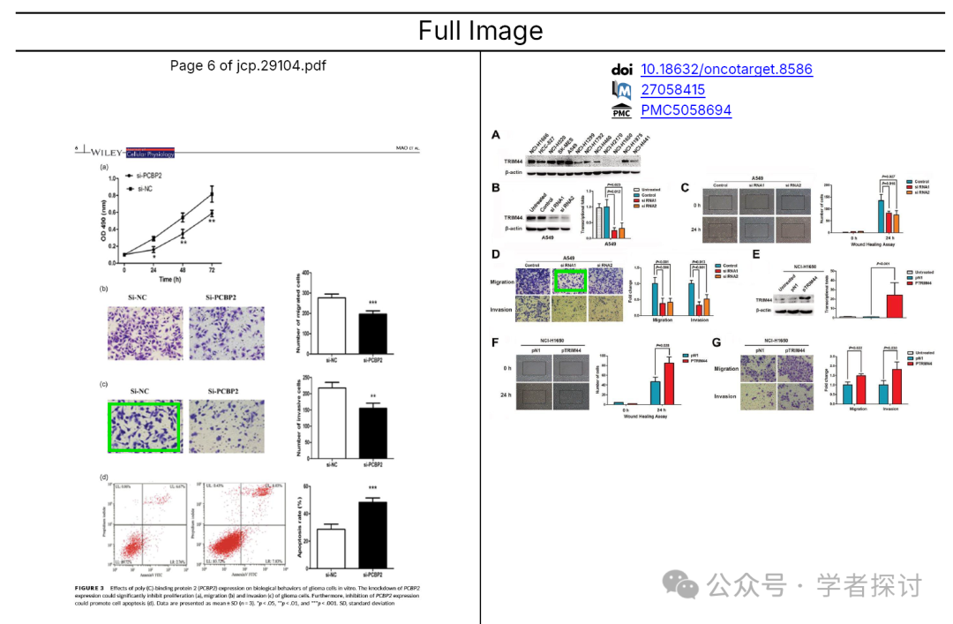

这是另一个。

《实验与临床癌症研究杂志》（2017 年），doi: 10.1186/s13046-017-0666-2 A，此处讨论：https://pubpeer.com/publications/D43FB3F659BC6FBF0AC79080EA25D6

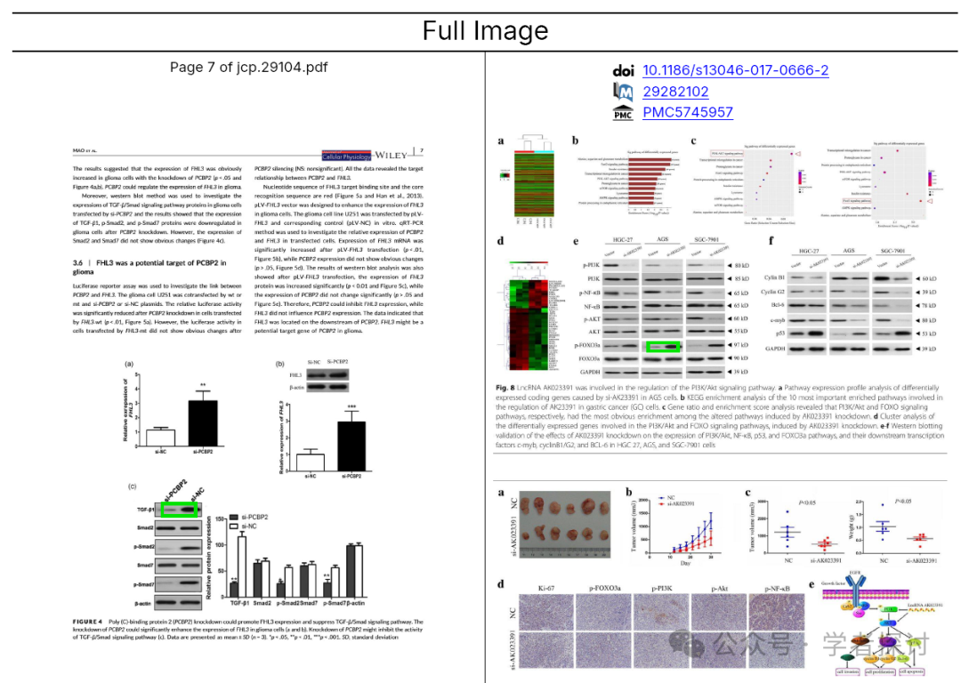

这是另一个。

《国际生物医学研究》（2022 年），doi: 10.1155/2022/2897338，此处讨论：https://pubpeer.com/publications/D6290F7B73F6FBEA05A78584D1FAF2

我会将其余的发布到 JCP 论文中，但这一系列相关论文似乎值得作为一个整体进行审查。

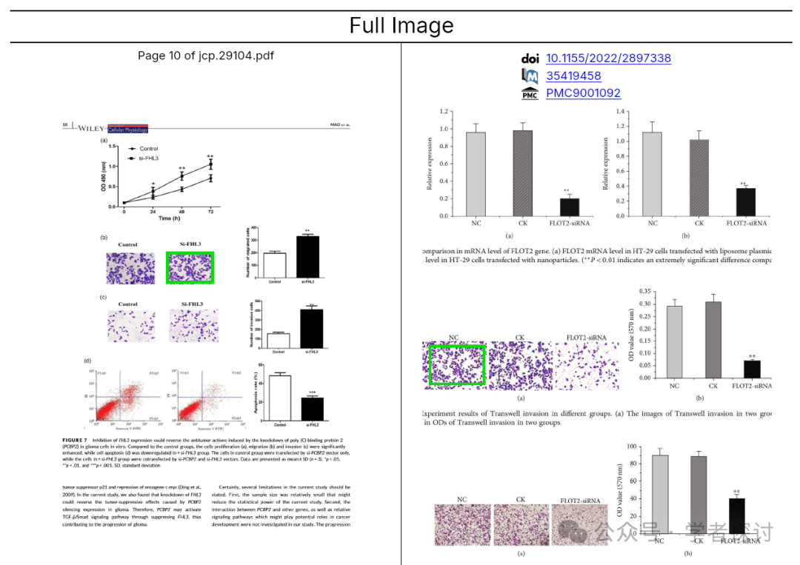

**消息来源：**

https://pubpeer.com/publications/C5F7228DAC2A2DDC072727FE74BD91

**郑重声明：**

我们的全网查重系统收录了 Pubmed 和 Pubpeer 中的 7000 万 +已发表图库，让您的待查图片可以和已发表论文的图片进行对比，防止图片误用，为您的论文发表保驾护航！基于AI人工智能大数据算法，提供论文图片的核查服务，方便学术期刊、高校、研院所等科研管理部门及时发现并纠正结果图片不当使用。

**如果您有任何建议或需要图片查重帮助，请随时通过客服QQ号3639926437与我们联系。**

[#复旦大学附属中山医院](https://mp.weixin.qq.com/mp/appmsgalbum?__biz=MzkxMDYyNzI5NQ==&action=getalbum&album_id=3269458276203823107#wechat_redirect)